**Guía de la aplicación de AVSEC**

La siguiente es una guía que explica las herramientas principales y el uso general de la aplicación creada para la automatización de procesos del servicio de AVSEC. Esta aplicación fue diseñada con el fin de facilitar el proceso de registro de las ordenes de servicio AVSEC y para recopilar la información que viene con el mismo servicio de una manera más fácil y ordena.

1. Tipos de servicio.
2. Herramientas principales.
3. Herramientas secundarias.
4. Proceso que seguir.
5. Resultados.

**Protocolo por seguir**

Para facilitar el trabajo de todos los miembros de LAATS se ha decidido estandarizar una forma de ingresar los datos, para que toda la información recopilada tenga un mismo patrón de lógica y por lo tanto pueda ser mejor analizada, así que le pedimos a todos los miembros de LAATS los cuales usen esta aplicación y las otras aplicaciones que seguir el siguiente protocolo al ingresar los datos.

1. Cuando se refiera a **tiempo**, por ejemplo, cuando se escriba la hora del día siempre se debe usar el formato de 24 horas con la siguiente estructura: 00:00.

Ejemplos:

* Cinco y diez de la mañana 05:10
* Medio día 12:00
* Tres y media de la tarde 15:30
* Media noche 00:00

1. Cuando se refiera a otra **persona** usar solo el primer nombre y el primer apellido de dicha persona y escribirlo todo con letras mayúsculas.

Ejemplos:

* MIGUEL ASTURIAS
* MARIO TOLEDO
* MARÍA MORENO

# **Tipos de servicio**

La aplicación imita la forma de llenar un formulario común de AVSEC, por lo que estos primeros datos que se piden llenar son obligatorios excepto en casos en específicos los cuales justifique no llenarlos. Los mimos son auto explicativos con la información que van a recopilar. Para la comodidad del usuario todos tienen una serie de respuestas pre guardadas (las cuales son las respuestas más comunes) para solo seleccionar, pero si en caso la respuesta que deseas no se encuentra pre guardada solo escribe en el espacio en blanco y la aplicación igualmente la tomara.

Las respuestas pre guardadas vienen conforme al cliente que se elige en esta sección, se selecciona el cliente con el cual se va a trabajar y luego se presiona el botón “*Aplicar*” para que la aplicación muestre las respuestas pre guardadas que se tiene para el cliente. Si la respuesta no está entre las pre guardadas se escribe lo que se necesita en el espacio en blanco **(Hay algunos clientes que no tienen respuestas pre guardadas por la poca cantidad de vuelos que tienen, por lo que al presionar aplicar con estos clientes no pasara nada, en este caso solo se escribe lo que se necesite en los espacios en blanco)**.

Los servicios se dividen en los 3 señalados, si buscan llenar un servicio específico solo selecciona el botón de la categoría que pertenece y lo encontraras ahí.

Como vemos según el botón elegido se nos desplegará todos los servicios disponibles junto con su condigo correspondientes, al elegir uno de los servicios se nos abrirá una nueva pantalla la cual nos dará la oportunidad de guardar los datos que se necesitan saber acerca del servicio para que el usuario pueda ingresar dichos datos. **(No es necesario llenarlos todos solo los que consideres necesarios).**

En caso de seleccionar incorrectamente el servicio o solo no estar convencido de lo que se escribe, presionar el símbolo señalado. De esta forma la aplicación no guardará nada de lo escrito y se volverá al menú de anterior.

Si es correcto lo escrito, presionar el botón “Siguiente” de esta forma la aplicación guardara la información ingresada para plasmarlo en la orden de servicio final que la misma crea. **Si ya se seleccionó “*Siguiente*” y observo que lo escrito era incorrecto, únicamente se debe de ingresar los datos y volver a presionar “*Siguiente*” y la aplicación lo cambiara.**

REGRESAR AL INICIO

# **Herramientas principales**

La aplicación tiene una serie de herramientas principales las cuales son necesarias de conocer su uso y funcionalidades, para usar de forma correcta la aplicación y tener los resultados esperados. En esta sección vamos a repasar dichas herramientas.

El botón “+” tiene la función de avanzar de orden y reiniciar la aplicación, usarlo cuando se acabe de trabajar en una orden para continuar con la siguiente. Por ejemplo, si se usara ahora en la casilla WO pasaría de 16 a 17 y todo lo demás se reiniciará. **Tener cuidado con su uso porque al presionarlo la aplicación dará por finalizada la orden actual para seguir con la siguiente.**

Anula ordenes de servicios pasadas con este botón. Ver la explicación abajo.

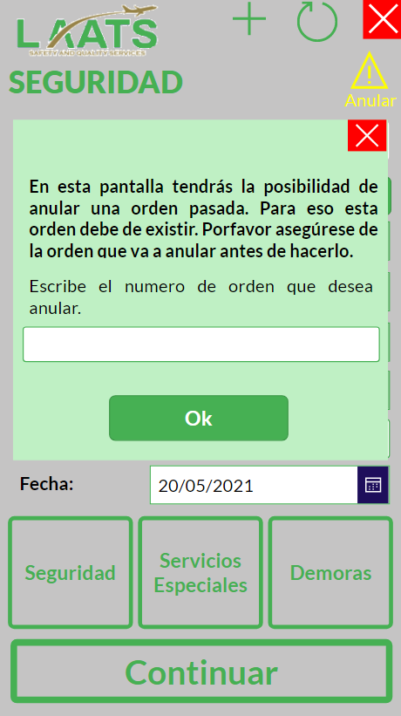

Una vez seleccionada la opción para anular lo primero que se verá será esta ventana emergente, la cual indica que se coloque el número de orden que se quiere anular, así que simplemente se coloca el número y se confirma. **Evitar colocar espacios u otro tipo de cosas, colocar exclusivamente el número.**

Después de confirmar el número de orden que se quiere anular, se prosigue a verificar la decisión, si seleccionamos “***NO”*** nada sucederá. Por otro lado, si se selecciona “***Si”*** la aplicación procederá a crear un archivo que indique que ese número de correlativo fue anulado en la carpeta correspondiente para AVSEC y en la base de datos anulara todos los datos relacionados a ese número de orden.

v

El botón “*Verificar*” tal y como su nombre lo indica es una herramienta que sirve para verificar el documento que se crea. Al presionarlo creara automáticamente un archivo en la carpeta raíz de nuestro one drive para que se pueda revisar como quedara el resultado final antes de guardar, este archivo tiene el nombre de AVSEC.html. **También abrirá una ventana emergente para enviar el archivo por correo, esa herramienta se explica en la sección de herramientas secundarias.**

El “*Guardar*” es el botón el cual se supone termina el proceso, al presionar este botón creara la orden de servicio final en su SharePoint correspondiente, también guardara en la base de datos la información que se ingresó anteriormente **(por lo que se tiene que ser precavidos con este botón)**. Por otro lado, si por error se olvidó poner algún servicio el programa permite al usuario regresar y colocar solo el servicio faltante sin tener que volver a ingresar el resto de los servicios de nuevo, volvemos a presionar “*Guardar*” y el archivo se actualizara con la nueva información.

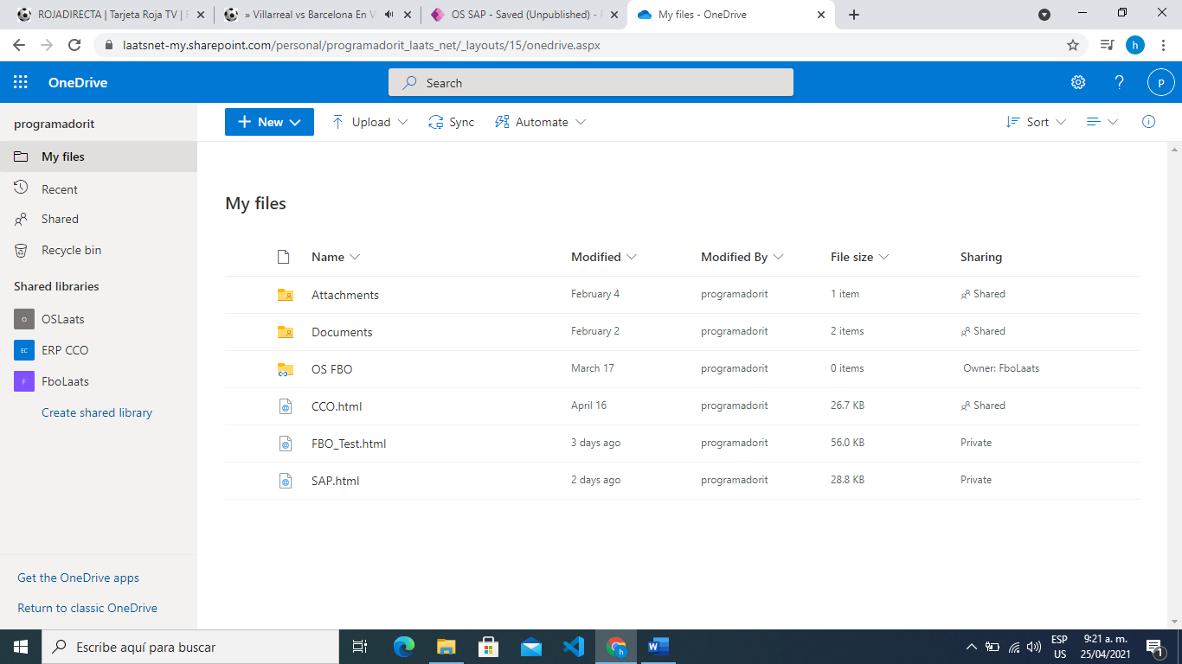

Como se puede observar ya se tiene el archivo creado dentro de OneDrive para verificar los resultados.

Cuando se guarda, los resultados terminaran en SharePoint con su número de correlativo y fecha.

REGRESAR AL INICIO

# **Herramientas secundarias**

Este botón sirve para reiniciar la orden desde 0 sin tener que cambiar el número de orden.

Si se desea firmar o dejar un comentario en el documento, presionar este botón.

Este espacio en blanco sirve para dejar alguna observación o comentario en la orden de servicio.

Este espacio en blanco es para la firma digital del colaborador de laats quien brinda el servicio.

Este espacio en blanco es para la firma digital del cliente quien recibe el servicio el servicio.

Tras presionar el botón verificar se abrirá esta ventana emergente la cual dará la posibilidad de mandar un correo que trae adjunto la orden de servicio creada con la aplicación.

Si la dirección de correos a la cual se desea enviar la orden de servicio no se encuentra pre guardada, escribirla aquí. Si se quiere agregar otro correo hacerlo con un “;” de la siguiente manera **(**[**correo1@email.com**](mailto:correo1@email.com)**;** [**correo2@email.com**](mailto:correo2@email.com) **)** y así se enviará a las dos direcciones al mismo tiempo.

Dentro de esta casilla se encontrarán algunos correos de los miembros de LAATS pre guardados para un trabajo más rápido. Puedes agregar más de un correo para mandar a varias direcciones de correo diferentes.

Por defecto este será el asunto del correo **(AVSEC-*número de correlativo*-*fecha elegida al principio*.)** pero si se desea puede escribir otro asunto.

Una vez presionado este botón se le enviara el archivo adjunto media correo electrónico a todos los correos indicados.

Si el vuelo fue cancelado colocar la pestaña en “*Si*” e indicar la hora y fecha de la cancelación del vuelo.

REGRESAR AL INICIO

# **Proceso que seguir**

En esta sección se podrá ver cómo sería un proceso común del uso de la aplicación para crear una orden de servicio.

**Paso #1:** Llenar las casillas en blanco indicadas, la casilla WO se llenará conforme al número de orden que toca. **Recordar que siempre que se abra la aplicación el número de orden aumentara un número, sino se termina quedara anulada en la base de datos.**

**Paso #2:** Elegir continuar y comenzar a ingresar la información que se desea según el servicio.

**Paso #3:** Presionar el botón siguiente después de haber llenado toda la información que se necesita.

**Paso #7:** Si no se está seguro de terminar la orden de servicio presiona “*No*” y hacer los cambios que se considere necesarios. Si, por otro lado, se está seguro de la decisión presiona “*Si*” y así se podrá continuar con la siguiente orden de servicio.

**Paso #6:** Una vez seguro del resultado presionar “*Guardar*” y así la aplicación creara el archivo en el SharePoint y guardara la información de la base de datos.

**Paso #5:** Presiona el botón “*Verificar*” para crear una orden de servicio en OneDrive y así poder verificar el archivo.

**Paso #4:** Escribir una nota en el primer espacio en blanco si se desea, colocar la firma del colaborador de LAATS en el segundo espacio en blanco y por último recolectar la firma del cliente en tercer espacio en blanco.

REGRESAR AL INICIO

# **Resultados**

Como se puede observar al final del proceso se tendrán los archivos almacenados tanto en OneDrive como en SharePoint, y si se abre el archivo, se podrá observar que tendrá el siguiente aspecto.

